Практическая работа №6

Цель работы:
Познакомиться с основными способами использования декораторов и генераторов в Python.
Ход работы:
Часть 1:
- Напишите декоратор str_case_result, который будет переводить все символы с левой строки результирующего значения функции del_str в верхний регистр, правой стороны - в нижний, а центральный (средний) символ оставлять без изменения. На вход функции del_str подается строка и символ, который из нее надо удалить.
class ch1_1:
@staticmethod
def func():
def str_case_result(func):
def redact_func(*arg):
result=func(*arg)
temp1=result[:len(result)//2].upper()
temp2=result[len(result)-len(result)//2:].lower()
temp3=result[(len(result)-len(result)//2)-1:(len(result)//2)+1]
new_str=temp1+temp3+temp2
return new_str
return redact_func

@str_case_result
def del_str(str, ch):
new_str=''
for a in str:
if a.lower()!=ch.lower(): new_str+=a
return new_str
str=input("Введите строку: ")
ch=input("Введите символ, который вы хотите удалить: ")
print("Результат выполнения функции del_str(): "+del_str(str, ch))
ch1_1.func
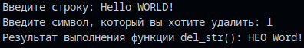
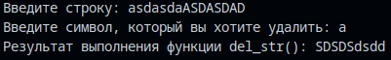
Рисунок 1 – Вывод в терминал.

- Напишите декоратор fahrenheit, который будет переводить в гpaдусы Фаренгейта возвращаемое значение функцией temperature_celsius, на еход которой подается значение температуры B градусах Цельсия, и оно же возвращается.
class ch1_2:
@staticmethod
def func():
def fahrenheit(func):
def output_func(*arg):
return (cels * (9/5))+32
return output_func
@fahrenheit
def temperature_celsius(cels):
return cels

cels=float(input("Введите температуру в градусах Цельсия: "))
fahr=temperature_celsius(cels)
print(f"Температура в градусах Фаренгейта: {fahr}")
ch1_2.func()
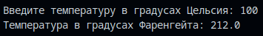
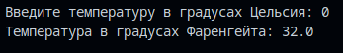
Рисунок 2 – Вывод в терминал.

Часть 2:
- Напишите генераторную функцию My_pow, на вход которой подается целочисленное значение п. Ha каждом шаге итерации генератор должен возвращать n = n².
class ch2_1:
@staticmethod
def func():
def my_pow(n, k):
for i in range(k):
n=n*n
yield n
n=int(input("Введите n: "))
k=int(input("Введите колличество итераций: "))
i=my_pow(n,k)
print("Результат: ")
for num in i:
print(num)
ch2_1.func()
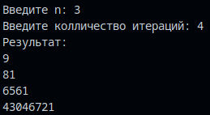
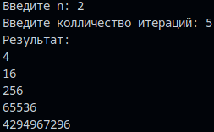
Рисунок 3 – Вывод в терминал.

- Напишите генераторную функцию alphabet, возвращающую no запросу буквы английского алфавита (в строгой последовательности) в нижнем регистре.
class ch2_2:
@staticmethod
def func():
def alphabet():
for i in range(ord('a'), ord('z')+1):
yield chr(i)
print("Английский алфавит: ")
ch=alphabet()
for i in ch:
print(i, end=" ")
ch2_2.func()
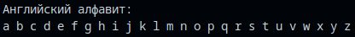
Рисунок 4 – Вывод в терминал.

Вывод: познакомился с основными способами использования декораторов и генераторов в Python.

